**MATRIZ** ESTRATÉGICA

* Concepto
* Diseño de la matriz
* Procedimiento de utilización
* Ejemplos de aplicación

SESIÓN **/13**

**INTRODUCCIÓN**

* En esta semana veremos la Matriz Estratégica, que es una herramienta que ayuda a las empresas a diseñar estrategias.
* Conoceremos las opciones estratégicas que brinda la matriz.
* Desarrollaremos un caso en el que se aplicarán los conceptos vistos sobre la Matriz Estratégica.

Continuando con la revisión de las diferentes opciones estratégicas que pueden tener las empresas, veremos la Matriz Estratégica.

1. **LA MATRIZ ESTRATÉGICA - CONCEPTO**

También conocida como Matriz de Mckinsey, es una matriz de nueve celdas que sirve para configurar la cartera de negocios de una empresa. La matriz brinda una serie directrices en base a las cuales se diseñan estrategias, de acuerdo a dos criterios:

* El atractivo del mercado en el que el negocio opera: Que puede ser identificado a través del análisis PESTE y las 5 fuerzas de Porter.
* La fuerza competitiva de la unidad de negocio: Que puede ser determinada mediante un análisis interno y de la competencia.

1. **DISEÑO DE LA MATRIZ**

En el **eje X** se coloca al atractivo el sector, que está dividido en alto, medio o bajo.

En el **eje Y** se coloca la posición competitiva, que también esta dividida en alta, media o baja.

La posición competitiva (Eje Y) está determinada por:

* Tamaño de la empresa: Grande, pequeña o micro.
* Posición en el mercado: Líder, ubicación en el ranking.
* Calidad de sus productos: Alta, media o baja.
* Posición tecnológica: Avanzada o atrasada.
* Fortalezas y debilidades: Los aspectos que mejor desarrolla y los que no.
* Imagen: La imagen que tiene el mercado de la empresa o marca.
* Rentabilidad: Cantidad de utilidades

En base al análisis de estas variables se determinará si la posición competitiva es alta, media o baja.

El atractivo del mercado (Eje X) está determinado por:

* Tamaño del mercado: Grande, mediano o pequeño
* Grado de competitividad: Hay poca o mucha competencia.
* Macro y micro entorno: Oportunidades y amenazas
* Crecimiento del sector: Va a crecer o decrecer. Tendencias.
* Rentabilidad del mercado: Las marcas que compiten tienen mucha o poca ganancia.

****En base al análisis de estas variables se determinará si el atractivo del mercado es alto, medio o bajo.

Una vez que se ha determinado la posición competitiva y el atractivo del sector, hay que ubicar a la empresa o unidad de negocio en una de los nueve celdas de acuerdo a las coordenadas.

**Por ejemplo:** En el gráfico se muestra como si la empresa tiene una posición competitiva media y un atractivo del sector medio se ubica en la celda del centro.



Según la ubicación que corresponda   
en base al análisis realizado,   
se puede ubicar en tres zonas:

* **Invertir/ Crecer:** Invertir para   
  crecer rápidamente.
* **Invertir selectivamente / Beneficios:**Invertir en áreas específicas, ser selectivo.
* **Cosechar / Desinvertir:** Se recomienda la venta de la   
  empresa o desinversiones progresivas.

Cada uno de los bloques dependiendo de la celda en que se ubique, tiene una serie de directrices, en base a las cuales se diseñaran estrategias.

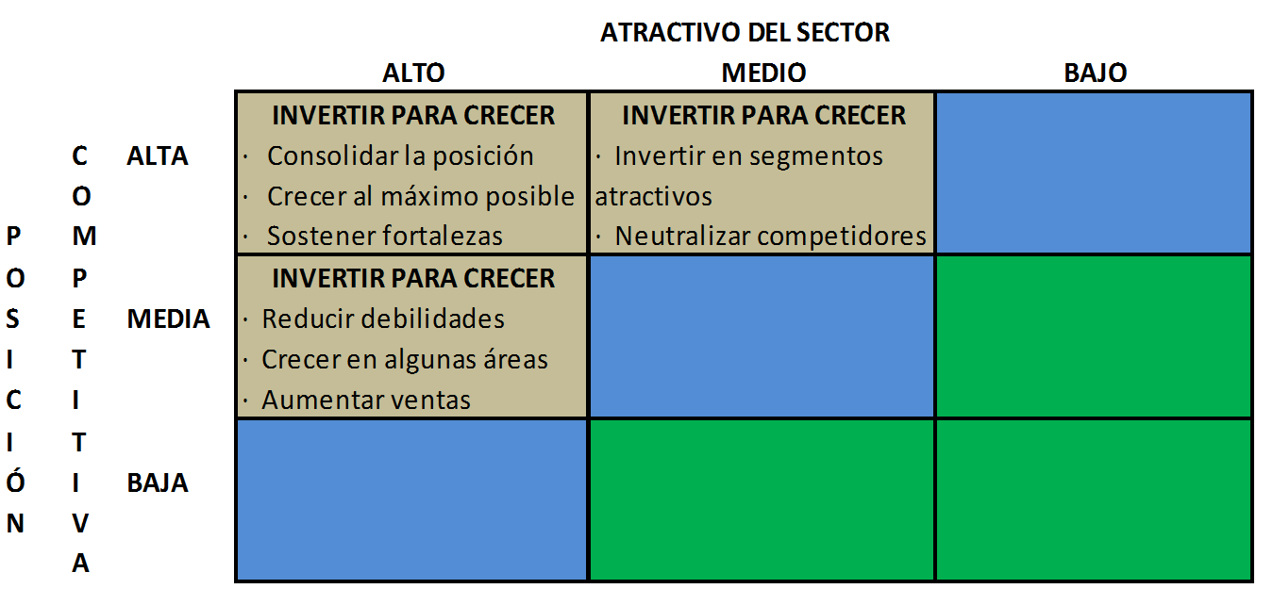Para las celdas el bloque de Invertir/ Crecer las directrices se muestran en el gráfico:

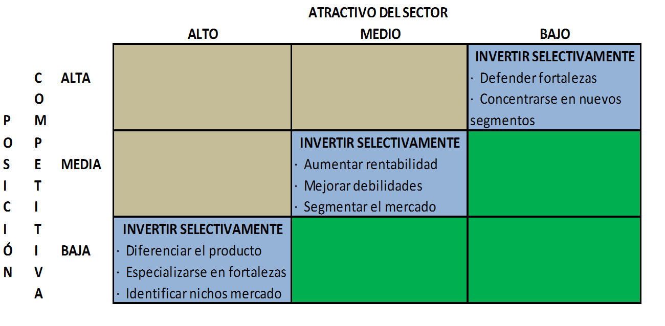Para las celdas del bloque de Invertir selectivamente las directrices se muestran enel gráfico:

Para las celdas del bloque de Cosechar / Desinvertir selectivamente las directrices se muestran enel gráfico:

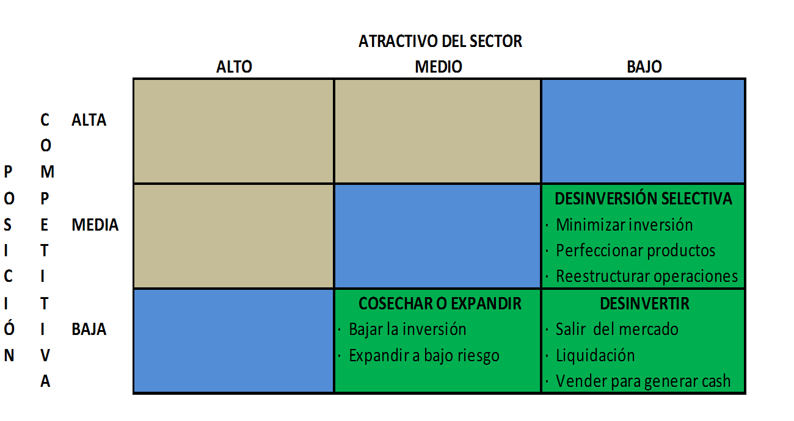

1. **PROCEDIMIENTO DE UTILIZACIÓN**

**El procedimiento para utilizar la matriz es el siguiente:**

1. Tienes que determinar la posición competitiva de la marca/ empresa.
2. Una vez que has indicado si la posición es alta, media o baja, tienes que fundamentar tu elección.
3. Debes determinar el atractivo del sector para la marca/ empresa.
4. Una vez que has indicado si el atractivo del sector es alto, medio o bajo, tienes que fundamentar tu elección.
5. Luego debes ubicarte en función a las dos posiciones que tienes dentro de la matriz, en la celda que corresponde.
6. En función a las directrices que se dan en la celda, debes diseñar estrategias.
7. **EJEMPLOS DE APLICACIÓN DE LA MATRIZ ESTRATÉGICA**
8. **Marca Healing Tree**
9. **Marca Bierfest**

**Caso 1. Marca: Healing Tree**

Esta marca de jabones norteamericana es especial para personas que tienen enfermedades o problemas en la piel. No existe un producto similar en nuestro país y esta marca es la única que lo produce en nuestro continente. Si bien su ingrediente el carbón de bambú es poco conocido en el Perú, es muy utilizado en Asia. La empresa que lo importa no cuenta con un gran capital, por lo que enfocará su marketing en lo que des redes sociales e internet, aprovechando que internet es una herramienta de bajo costo tendrá también una plataforma de venta online, plataformas que si bien vende más cada año aún genera desconfianza en algunas personas.

El producto se venderá además en supermercados y tiendas naturistas, a un precio que, si bien es elevado para el NSE B, no lo es tanto para el NSE A y es un precio acorde a la calidad y atributos del producto. Debido a que cada vez hay mayor exposición a los rayos solares y a la mala alimentación han aumentado en nuestro país los problemas en la piel.

El crecimiento económico del país ha generado que haya mayor ingreso en los NSE más altos, lo cual ha motivado que se gaste más en productos naturales para el cuidado de la salud en los últimos años. Aunque existe actualmente una desaceleración económica el escenario parece favorable, se podría esperar que empresas que tienen años en el mundo de la cosmética importen jambones similares de Asia, además con la subida del tipo de cambio y la inflación las ganancias pueden no ser las esperadas para la empresa.

**Aplicación de la matriz en la marca: Healing Tree**

**La posición competitiva de la marca es: Media**

**Fundamentación:** Esto debido a que si bien la marca ofrece un producto de calidad , que es único en el mercado, no es una marca conocida. Además la empresa es pequeña y cuenta con poco capital.

**El atractivo del sector es: Alto**

**Fundamentación:** Porque la economía peruana sigue creciendo, cada vez hay más demanda por productos naturales y el aumento de enfermedades de la piel es cada vez mayor, además al ser el primer jabón de su categoría en el mercado no hay competencia directa.

En base a los dos puntos anteriores a la marca   
le corresponde la celda

Finalmente en base a las directrices de la celda se proceden a diseñar estrategias:



**Caso 2. Marca: Bierfest**

La empresa Backus lanzó al mercado peruano el año pasado la primera cerveza premium peruana, de marca Bierfest. Esta cerveza es producida con los ingredientes de la más alta calidad y bajo la supervisión de ingenieros alemanes.

Es la cerveza más cara del mercado y la de mejor sabor. La empresa gasta millones de dólares en la publicidad de la marca, lo que no sólo le ha dado una excelente imagen, sino que también ha ayudado a consolidarla como la marca líder en su categoría.

Este producto fue pensado porque existe una mayor demanda por cervezas de alta calidad en el Perú en los últimos años y porque el crecimiento económico se mantendrá, aunque a menor escala. También se tomó en cuenta que ante un producto de estas características la empresa no tiene competencia a gran escala. Además, la categoría de cerveza premium es una de las que ofrece mayor rentabilidad, en especial para la Bierfest, debido a que compite con cervezas extranjeras que tienen mayores costos de distribución por el flete desde sus países de origen.

**Aplicación de la matriz en la marca: Bierfest**

**La posición competitiva de la marca es: Alta**

**Fundamentación:** Debido a que es una marca con una excelente imagen y de alta calidad, además es líder en su categoría y es rentable para la empresa. Es un producto con muchas fortalezas y pocas debilidades.

**El atractivo del sector es: Alto**

**Fundamentación:** Porque el consumo de cervezas premium es cada vez mayor y la competencia no es fuerte. Además la economía seguirá creciendo.



En base a los dos puntos anteriores a la marca   
le corresponde la celda

**CONCLUSIONES**

* La Matriz Estratégica es una herramienta útil para el diseño de estrategias y para conocer la situación de la empresa en el mercado.
* Las estrategias que se diseñan en base a la matriz deben tomar como base las directrices que esta brinda.

**CONCLUSIONES**

* Los objetivos son el punto de partida de todo plan porque muestran lo que se desea conseguir.
* No puede haber estrategias si no se han planteado primeramente los objetivos. Las estrategias son acciones que se realizan para alcanzar los objetivos.
* Para plantear objetivos hay que tener en cuenta una serie de condiciones conocidas como el formato SMART.
* Los objetivos generales son en un plan de negocios se orientan a las ventas. Los objetivos secundarios ayudan a conseguir los objetivos generales y se refieren a diferentes aspectos de la empresa como pueden ser marketing, publicidad, producción, etc.

**REFERENCIAS BIBLIOGRÁFICAS**

**David F.** Conceptos de Administración Estratégica. México. 2003

**Munch L.** Planificación Estratégica. Madrid. 2008